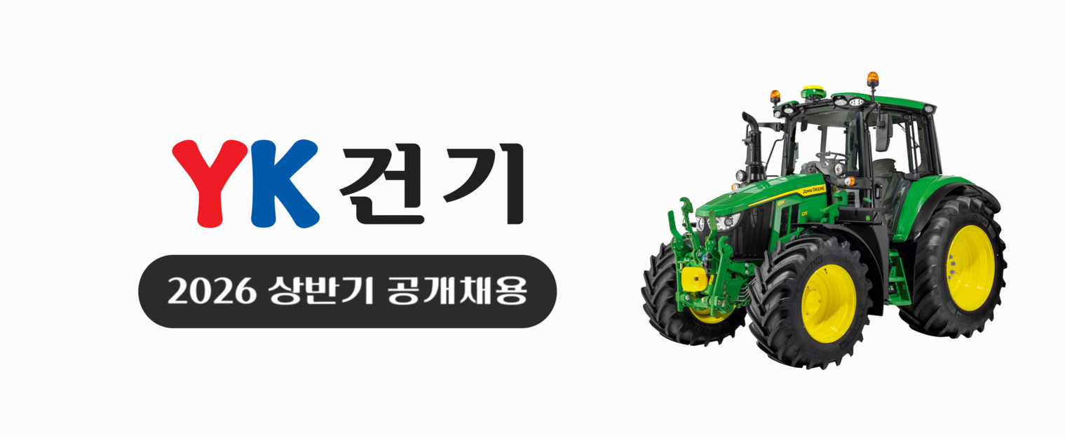
세계적 명품장비 · 앞서가는 고객 · 함께하는 YK
YK건기는 건설기계 종합 수입 판매 업체로 25년간 세계 각지의 최우수 건설장비를 국내에
소개하고 도입하여 건설시장을 선도해왔습니다.
현재 YK건기는 일본 YANMAR, 프랑스 MANITOU, 독일 WIRTGEN 그룹의 국내 공식
파트너이며, 미국, 영국, 프랑스, 일본, 독일 등 총 8개 브랜드를 수입 및 판매하고 있습니다.
2025년에는 미국 JOHN DEERE와의 파트너쉽을 통해 건설기계뿐만 아니라 농기계 분야까지 사업을
확장하고 있습니다.
또한 YK건기는 전국 어디서나 1시간 이내에 고객과 닿을 수 있도록, 17개의 직영 서비스센터를
운영하며 대한민국 최고 수준의 서비스를 제공하고 있습니다.
- 기업신용등급 2025 : A- 등급
- 2023 청년친화 강소기업/ 2024 강소기업 선정.

# 우대하는 인재 유형
- 단체나 조직을 이끌어본 경험이 있거나 뛰어난 리더십을 갖춘 분
- 긍정적인 태도를 지니고, 새로운 것에 대한 호기심과 흥미가 많은 분
- 아르바이트 등에서 고객 응대 경험이 풍부한 분
- 기계나 기술에 대한 관심과 취미가 있는 분
- 더 높은 목표를 향해 끊임없이 도전하고자 하는 분
- 해외 여행에 결격사유가 없으며, 남성의 경우 병역의무를 마쳤거나 면제된 분.
- 영어 의사소통이 가능한자 우대.
모집부문 | 업무상세/우대사항 | 근무조건 | 인원
테크니션  (경력/정규직) | 담당업무  ㆍ제품의 AS 및 관리 업무  ㆍ렌탈 비즈니스 및 담당지역 마케팅  우대사항  ㆍ영어 가능자  ㆍ정비 관련 자격증 혹은  경험 보유자  ㆍ공학 관련 자격증 보유자  ㆍ농업 관련 자격증 혹은 경험 보유자  ㆍ공학계열, 농업계열 전공자  자격사항  ㆍ1종 보통 운전면허 필수  ㆍ해외여행에 결격사유가 없는자 | 근무지역  ㆍ수도권: 일산,평택,화성,청주,용인  ㆍ전라,충청 : 청주,옥천,전주,나주  ㆍ강원: 횡성,강릉  ㆍ경상: 울산,김해,사천,대구,안동,경주  급여 :  ㆍ경력: 면접 후 결정  근무형태 (주 5일 42.5시간 근무)  ㆍ경력 : 수습기간 없음  특이사항  ㆍ입사 후 3개월 전국 지점 파견 교육,  (교육 3개월간 계약직 후 정규직전환) | 0명
테크니션  (신입/계약직) | 담당업무  ㆍ제품의 AS 및 관리 업무  ㆍ렌탈 비즈니스 및 담당지역 마케팅  우대사항  ㆍ영어 가능자  ㆍ정비 관련 자격증 혹은  경험 보유자  ㆍ공학 관련 자격증 보유자  ㆍ농업 관련 자격증 혹은 경험 보유자  ㆍ공학계열, 농업계열 전공자  자격사항  ㆍ1종 보통 운전면허 필수  ㆍ해외여행에 결격사유가 없는자 | 근무지역  ㆍ수도권: 일산,평택,화성,청주,용인  ㆍ전라,충청 : 청주,옥천,전주,나주  ㆍ강원: 횡성,강릉  ㆍ경상: 울산,김해,사천,대구,안동,경주  급여 :  ㆍ신입 : 연봉 4,200만원 ~ 3,600만원  (보유한 언어성적에 따라 차등)  근무형태 (주 5일 42.5시간 근무)  ㆍ신입 : 계약직 1년 후 정규직심사  (수습 3개월 + 계약직 9계월)  (누적 정규직 전환율 89%)  (정규직 초봉 : 4,600만원~4,000만원)  특이사항  ㆍ수습 기간 중 전국 지점 파견 교육,  ㆍ신입의 경우 수습기간 월 2,156,880 | 0명

# 복리후생
  - 연차에 따른 해외여행 지원비/특별휴가 지급
  - 당기순이익의 20% 총액으로 연말 경영 성과금 지급
  - 주5일 근무, 연차, 반차, 반반차, 산전 후 휴가, 육아휴직, 탄력근무제, 휴가 자율 사용.
  - 각종 경조금 지원, 여행지원비 지원, 매월 자기 개발비 지원, 기념선물 지급, 도서구입비 지원
  - 신입사원교육(OJT), 외국어 교육지원, 해외공장견학 및 교육파견, 해외 기술자 초청 교육
  - 건강검진, 식비/식권 지급, 퇴직연금, 4대보험

# 전형절차
- 1차 서류 접수: 2025.12.08~2025.12.21
- 1차 합격 발표: 2025.12.23
- 2차 온라인 인성검사: 2025.12.23~2025.12.25
- 2차 합격 발표: 2025.12.29
- 3차 임원 면접: 2026.01.08~2026.01.09(예정)
- 면접 장소: YK건기 본사 (안양시 만안구 경수대로 1357)

# 지원방법
- 서울과학기술대학교 취업진로본부 추천 채용으로 지원
- 입사지원서 (자사 양식 필수)
- 특정 지역 외 근무가 불가능한 경우 지원서에 반드시 명시
- 모든 경력(아르바이트, 인턴 포함) 필수 기재
- 입사지원서 허위 작성 시 채용 확정 이후라도 채용이 취소될 수 있습니다.

